12,5cm Rillenst. schräg neutral 1 C tiefschwarz

Agrob Buchtal Solar Ceramics

Eigenschaften

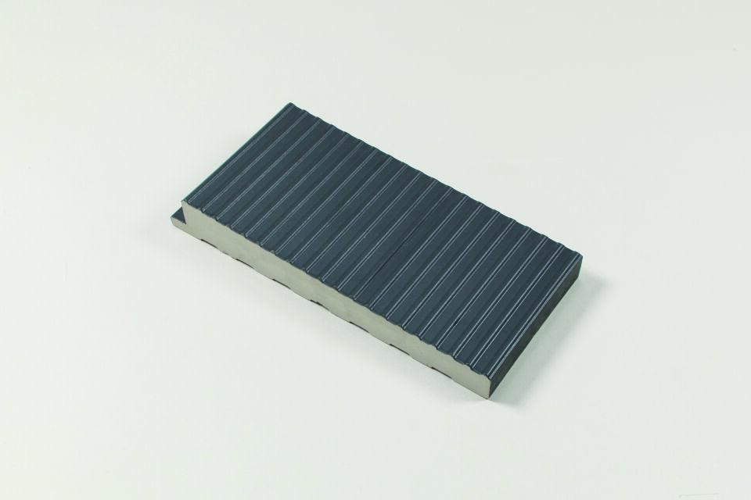

GTIN:

4012767741733

HAN:

340-55845

Bewertungsgruppe Rutschgefahr

C

Farbton

schwarz

Oberfläche

profiliert

Produkt

Rillenstein

Werkstoff

Steinzeug

Breite (mm)

244,00

Dicke (mm)

35,00

Länge (mm)

119,00

Klassifizierung Keramik

glasiert, DIN EN 14411 AIb

Fugenbreite (mm)

6,00

Serie

Beckenkopfsystem Finnland